Kakuro’s met vierhoekige celstructuur

De vierhoekige celstructuur is de standaardstructuur. De Kakuro-spelsites die door de spelhoek bezocht zijn, presenteren alleen maar deze variant. Het cellenpatroon kan symmetrisch van vorm zijn, zoals bij het grijze en gele voorbeeld hieronder, of een grillige vorm hebben, zoals bij het zwarte voorbeeld. De vorm is vooral voor het oog en speelt meestal geen opvallende rol bij het oplossen van de puzzels. De regels zijn gelijk aan de regels van het oranje wingding. Somgetallen zijn weergegeven zoals hiernaast in de afbeelding te zien is. Zijn ze geplaatst linksonder, dan horen ze bij de aanliggende verticale rij en als ze zich rechtsboven bevinden, dan horen ze bij de aanliggende horizontale rij.
20
3

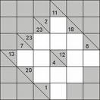
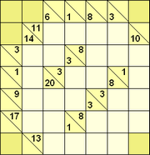
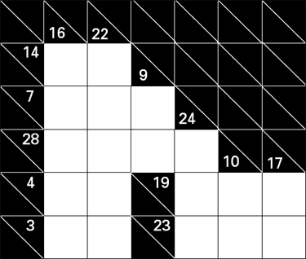


De grijze en de gele kakuro zijn met een beetje redeneerwerk makkelijk op te lossen. Bij de zwarte kakuro kost dat werk meer hoofdbrekens. De oplossingen worden stap voor stap getoond op de site van het platform Speleon bij de pagina Kakuro en probleemoplossen. Klik daar op de afbeeldingen van de puzzels die zichtbaar worden.

Er zijn veel spelsites waar online kan worden gespeeld met kakuropuzzels in standaardvorm. Een van de betere is kakurospelen.nl .

De zwarte puzzel bevat ‘toevallig’ een gedeelte waarin gebruik kan worden gemaakt van een vormaspect. De som van de zes getallen van de horizontale 19- en 23-rij is gelijk aan 42. De som van de zeven getallen van de verticale 24-, 10- en 17-rij is gelijk aan 51. Het verschil, dat gelijk is aan 9 (51 – 42), vormt het getal van de bovenste cel van de verticale 24-rij.

